Mise en place des GPO sur le windows server :
https://barret001.jimdofree.com/cr%C3%A9ation-d-un-dossier-de-partage-accessible-par-les-utilisateurs-du-domaine/

Mise en place de la MAC dans le DNS :
https://support.apple.com/fr-fr/guide/directory-utility/diru11f4f748/mac

Pour pouvoir accéder au site avec societe dans outil > DNS
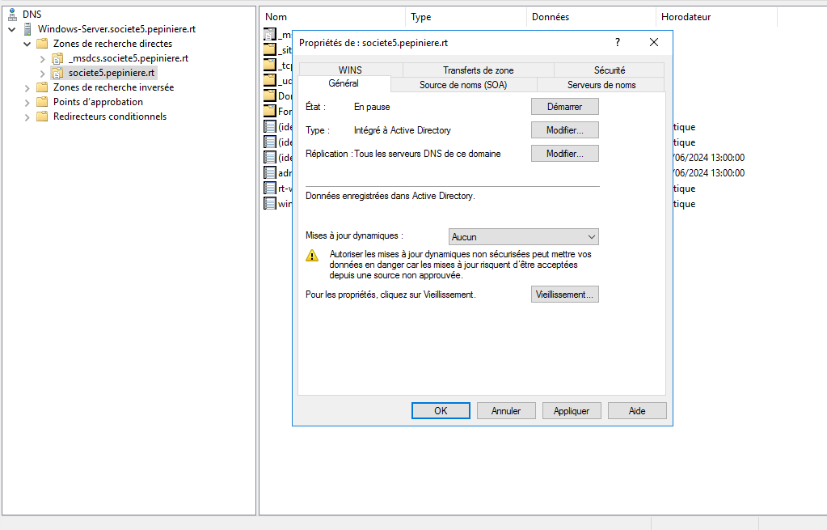

GPO de redirection de dossiers :

https://www.youtube.com/watch?v=j-8JH6x4IHk

Unité d’organisation (UO) mise en place des groupes et utilisateurs :

https://www.youtube.com/watch?v=1MWh759IFbs

GPO windows partage de fichier :

https://www.youtube.com/watch?v=svsOFcRwfHs

connection sur le domaine depuis une MAC

https://support.apple.com/fr-fr/guide/directory-utility/diru11f4f748/mac

ip route 0.0.0.0 0.0.0.0 10.0.0.1

access-list 1 permit 192.168.7.0 0.0.15.255 ip nat inside source list 1 interface GigabitEthernet4 overload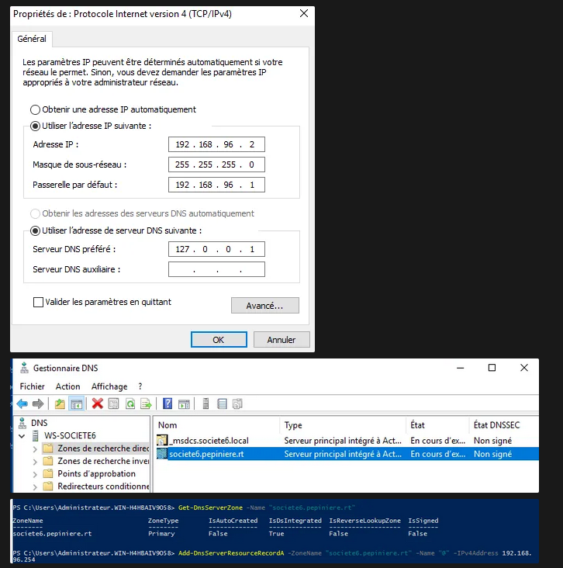
le goat
je l’avait deja fait au final ça je suis con

1 - Devons- nous créer des Mappages de lecteurs pour tous les utilisateurs et les groupes ou alors que pour les groupes ?

il faut créer des m’appaires de lecteurs

2 - Est Ce qu’il faut modifier les permissions du disque partagé ?

3 - Faut-il modifier les permissions dans la partie Sécurité sur chaque dossier et disque, si oui quelles sont la différence et Partager et Sécurité ?

4 - Pour IT, comme il à accès à tous les vlans, doit-on ajouter tous les mappages à la GPO de IT ou modifier les permissions de partage sur tous les disques ?

5 - Que faut-il mettre dans l'emplacement sur les mappages de lecteurs ?

